В информационном центре Правительства Москвы обсудили обеспечение безопасности людей на водоемах
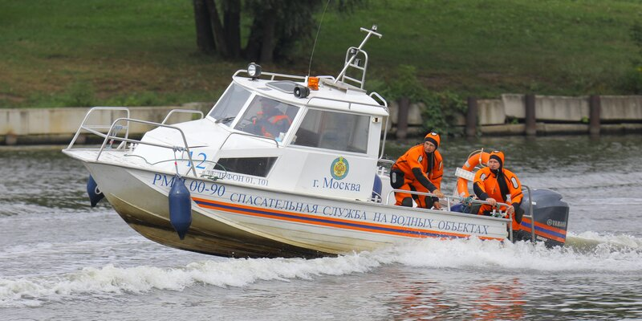
Перед журналистами выступили заместитель руководителя Департамента по делам гражданской обороны, чрезвычайным ситуациям и пожарной безопасности города Москвы Андрей Иванов и начальник Московской городской поисково-спасательной службы на водных объектах Владимир Волков.
Водную систему Москвы образуют более тысячи водных объектов, находящихся в 11 административных округах. Основные силы, привлекаемые для обеспечения безопасности людей на воде — профессиональные спасатели поисково-спасательной службы на водных объектах.
Открывая пресс-конференцию Андрей Иванов отметил, что тенденцией этого летнего сезона, как и 2021 года, является увеличение отдыхающих на водоемах города. Водные спасатели на 100% обеспечивают безопасность жителей и гостей столицы в зонах отдыха на всей акватории реки Москвы, Химкинского водохранилища и их заливов.
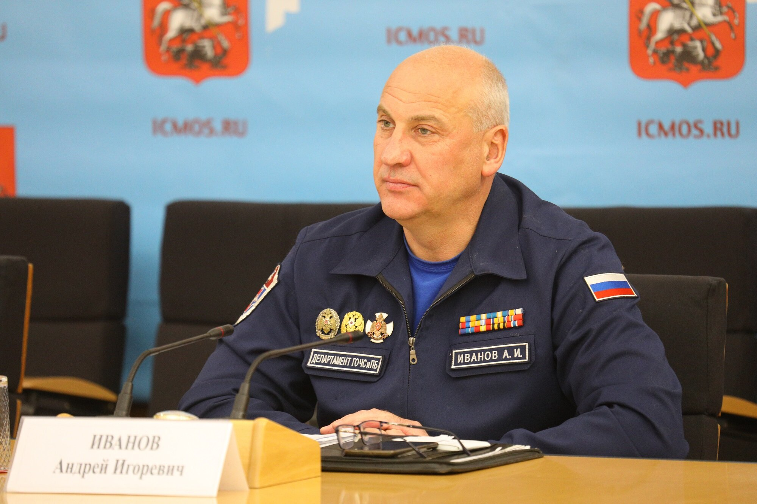
Всего в 2022 году на территории Москвы организовано 139 мест массового отдыха, 13 — с зонами купания. До начала купального сезона было проведено водолазное обследование и очистка дна водоемов в местах отдыха с купанием.
«Разработан 131 маршрут совместного берегового патрулирования государственных инспекторов в области охраны окружающей среды, добровольцев общественных организаций, сотрудников полиции и народных дружинников города Москвы», — отметил Андрей Иванов.
Все места массового отдыха на 100% оборудованы информационными щитами и знаками безопасности.
По словам Владимира Волкова, спасатели проводят обширную профилактическую работу. Ежедневно через громкоговорящие устройства спасатели передают до 180 объявлений, каждый час на 60 терминальных комплексах в столице транслируются 10 видеороликов по безопасности на воде.
Активно развивается система информирования граждан в зонах отдыха через Wi-Fi точки. Жители города могут получить на смартфон информацию профилактического характера — контакты экстренных служб, рекомендации по безопасному отдыху. С начала года в них авторизовано более 10 тысяч пользователей.
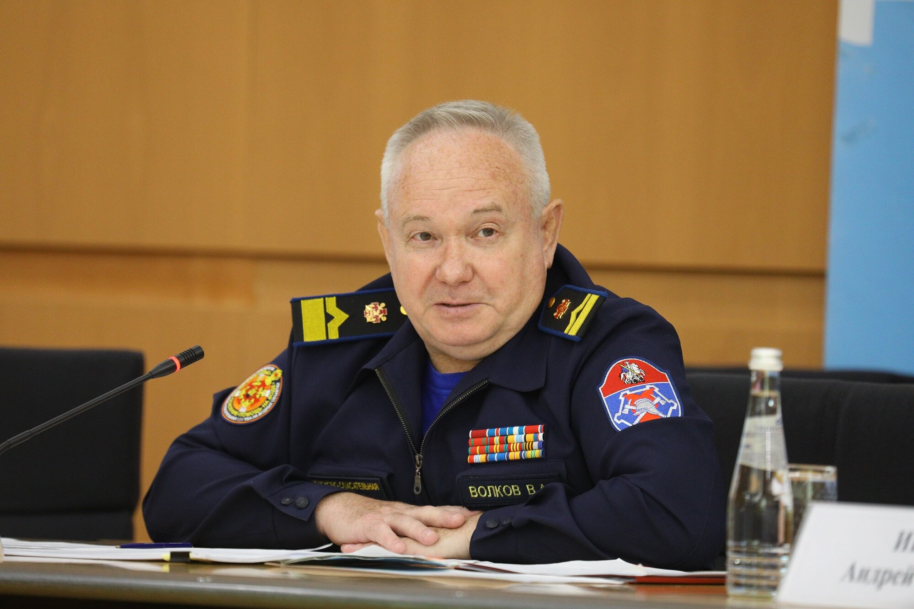
«В наиболее жаркий период, когда температура воздуха превышает отметку в +25 С, а также в выходные и праздничные дни, численность дежурных смен станций увеличивается с 70 до 90 человек. В этот период для помощи спасателям на воде привлекаются и работники пожарно-спасательных и аварийно-спасательных отрядов Пожарно-спасательного центра Москвы, в том числе расчетов быстрого реагирования на пожарно-спасательных мотоциклах. Эффективность работы наших спасателей доказывает анализ их реагирования на происшествия. Так, в летнем периоде 2021 года спасателями на воде было спасено 63 человека, 139 людям оказали первую помощь», — рассказал Владимир Волков.
Особое внимание в работе уделяется безопасности детей. С детьми и подростками проводятся тематические занятия с демонстрацией спасательного оборудования и техники, приемов спасения и самоспасения на поисково-спасательных станциях, в учебных заведениях и в городских бассейнах, на территории лагерей отдыха. С марта текущего года проведено более 720 очных и дистанционный занятий.
Продолжается практика совместных патрулирований с полицией и дружинниками. Так, в 2022 году зоны у воды покинули более двух тысяч детей в возрасте до 14 лет находящихся без сопровождения взрослых.
В состав Московской городской поисково-спасательной службы на водных объектах входит 25 поисково-спасательных станций. По словам начальника поисково-спасательной службы на водных объектах, в распоряжении спасателей находится 180 единиц плавсредств — это современные быстроходные катера и суда на воздушной подушке.

